KËRKESË
për prerjen (çrrënjosjen – krasitjen) e drunjve,
kaçubave dhe gardheve bimore

Të dhënat për parashtruesin e kërkesës:
Emri dhe mbiemri
(titulli i firmës)*
NVAQ/NVT*
Rruga dhe numri
Nr. i tel për kontakte - fiks
Nr. i tel për kontakte - celulari
e-maili
* Të plotësohen detyrimisht

Kërkoj që të më jepet Aktvendimi për prerjen krasitjen e drunjve (______________)

në rrugën _________________________________________________________________

Përshkrimi i kërkesës: ________________________________________________________

__________________________________________________________________________

__________________________________________________________________________

__________________________________________________________________________

Deklarata: Deklaroj se jam i pajtimit që të dhënat e mia personale mund të shfrytëzohen për nevojat e Qytetit të Shkupit gjatë procedurës për zgjidhjen e lëndës.

Shkup, __.__.viti 20__ | Parashtruesi  __________________________

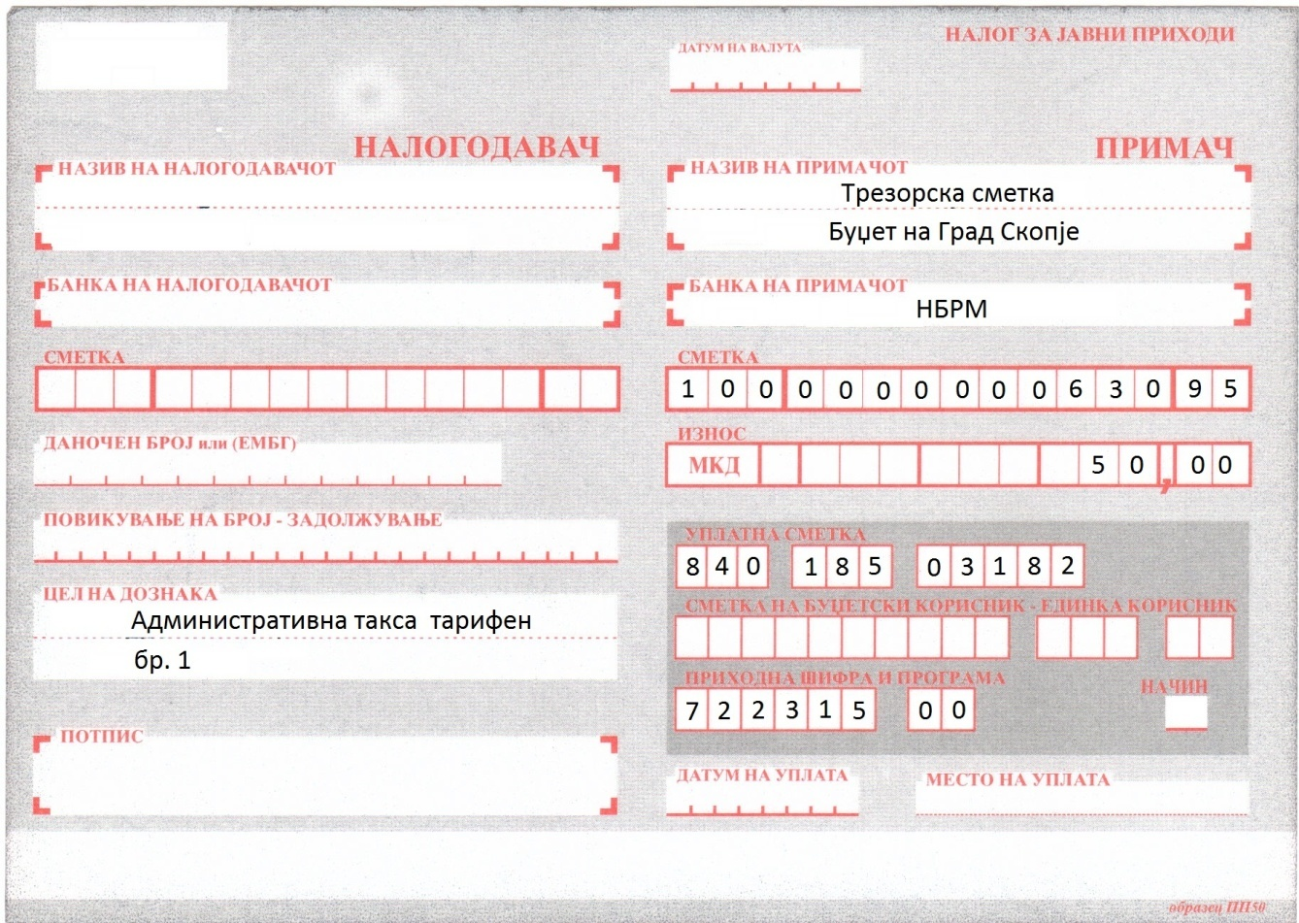

Vërejtje: Taksën administrative për shërbimet e Qytetit të Shkupit, keni mundësi që ta paguani me kartelë pagesore përmes POS terminaleve të vendosura në sportelet e Qytetit të Shkupit, baraka 16.

